設置図【四日市市三浜文化会館】

【施設全体図】

【物件番号１詳細図】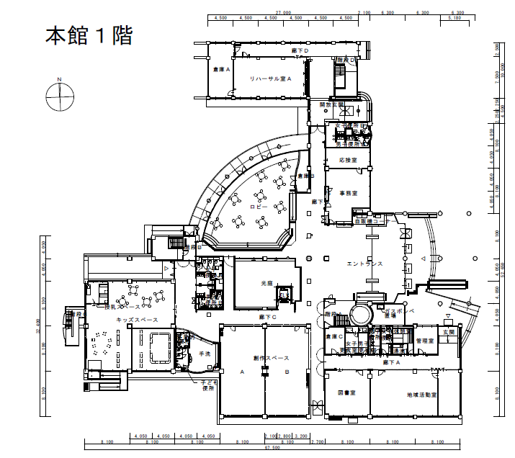

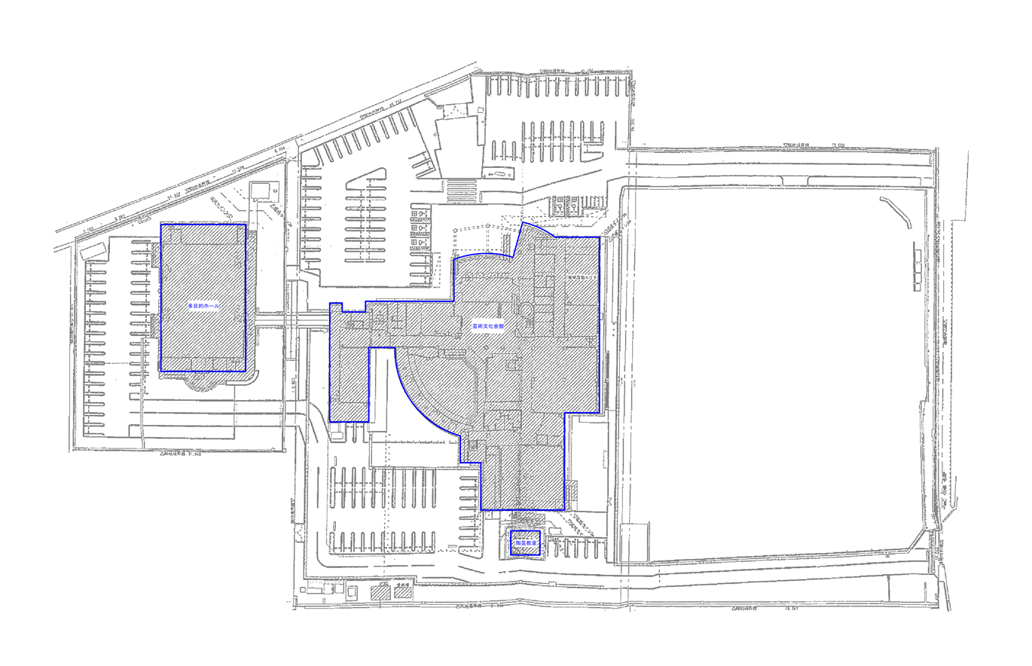

自動販売機

設置予定

１

　本館１階

